Отчет по лабораторной работе № 3

Асриян Анастасия Александровна

Содержание

Список иллюстраций

Список таблиц

# Цель работы

Научиться оформлять отчёты с помощью легковесного языка разметки Markdown.

# Задание

1. Сделайте отчёт по предыдущей лабораторной работе в формате Markdown.
2. В качестве отчёта просьба предоставить отчёты в 3 форматах: pdf, docx и md (в архиве, поскольку он должен содержать скриншоты, Makefile и т.д.)

# Теоретическое введение

Чтобы создать заголовок, используйте знак ( # ). Чтобы задать для текста полужирное начертание, заключите его в двойные звездочки. Чтобы задать для текста курсивное начертание, заключите его в одинарные звездочки. Чтобы задать для текста полужирное и курсивное начертание, заключите его в тройные звездочки. Блоки цитирования создаются с помощью символа >. Неупорядоченный (маркированный) список можно отформатировать с помощью звез- дочек или тире. Чтобы вложить один список в другой, добавьте отступ для элементов дочернего списка. Упорядоченный список можно отформатировать с помощью соответствующих цифр. Чтобы вложить один список в другой, добавьте отступ для элементов дочернего списка. Синтаксис Markdown для встроенной ссылки состоит из части [link text] , представ- ляющей текст гиперссылки, и части (file-name.md) – URL-адреса или имени файла, на который дается ссылка. Markdown поддерживает как встраивание фрагментов кода в предложение, так и их размещение между предложениями в виде отдельных огражденных блоков. Огражденные блоки кода — это простой способ выделить синтаксис для фрагментов кода. Внутритекстовые формулы делаются аналогично формулам LaTeX. Для обработки файлов в формате Markdown будем использовать Pandoc. Конкретно, нам понадобится программа pandoc , pandoc-citeproc https://github.com/jgm/pandoc/releases, pandoc-crossref https://github.com/lierdakil/pandoc-crossref/releases. Преобразовать файл README.md можно следующим образом: 1 pandoc README.md -o README.pdf или так 1 pandoc README.md -o README.docx Можно использовать следующий Makefile 1 FILES = $(patsubst %.md, %.docx, $(wildcard *.md)) 2 FILES += $(patsubst %.md, %.pdf, $(wildcard* .md))

# Выполнение лабораторной работы

## Оформление отчета к лабораторной работе № 2

1. Открываем подготовленный файл .qmd, меняем в нем имя, фамилию автора, изменяем название, добавляем данные автора. (рис. @fig:001).

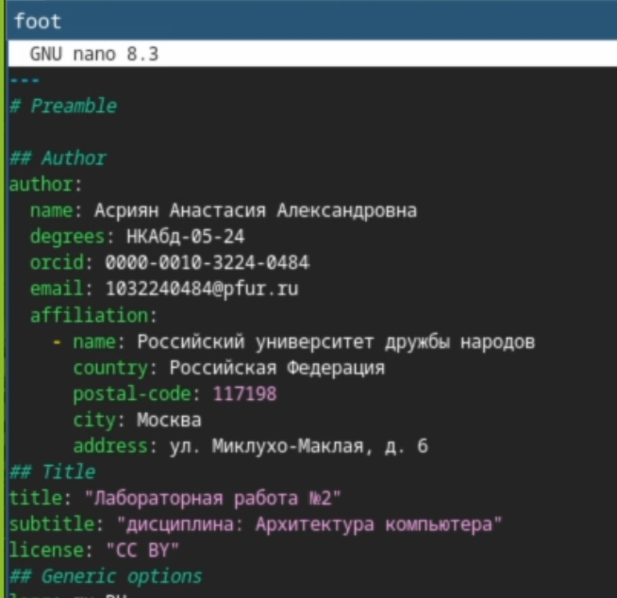{#fig:001width=70%}

1. Записывем цель работы, задание, теоретическое введение. (рис. @fig:002).

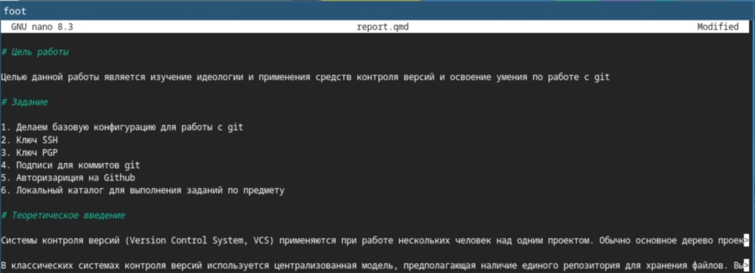

Цель, задание, теоретическое введение

1. Начинаем заполнять основную часть работы: прописываем шаги выполнения лабораторной работы, добавляем иллюстрации и подписи к ним. (рис. @fig:003).

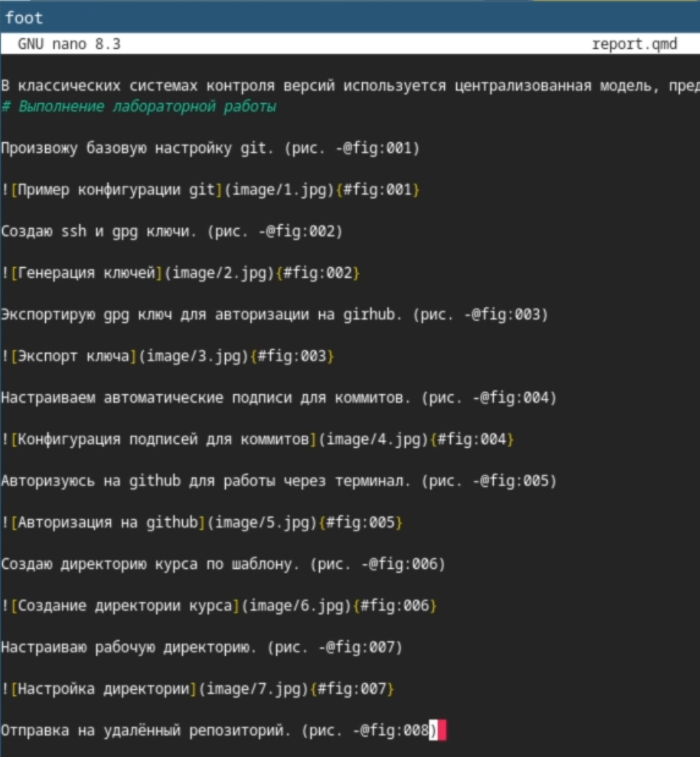

Заполнение части “Выполнение лабораторной работы”

1. Прописываем вывод. (рис. @fig:004).

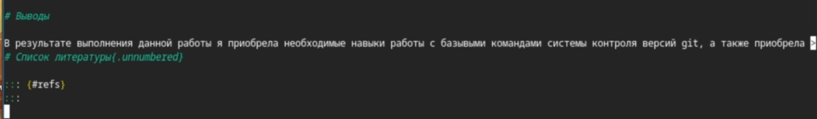

Заполнение части “Выводы”

1. С помощью команды pandoc создаем отчет в форматах .docx и .pdf. (рис. @fig:005).

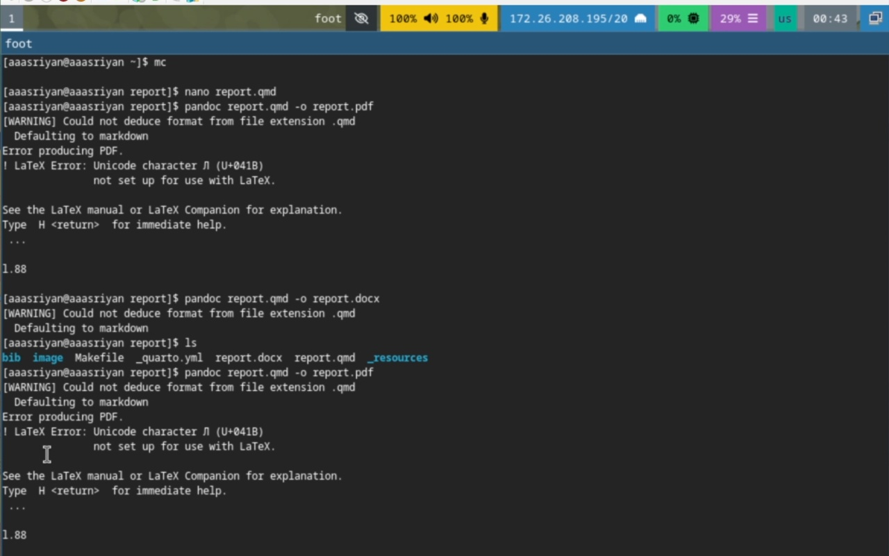

Команда pandoc

# Выводы

Мы научились оформлять отчёты с помощью легковесного языка разметки Markdown.

# Список литературы

Руководство по оформлению Markdown файлов. [Электронный ресурс]. GitHub Gist URL: https://gist.github.com/Jekins/2bf2d0638163f1294637